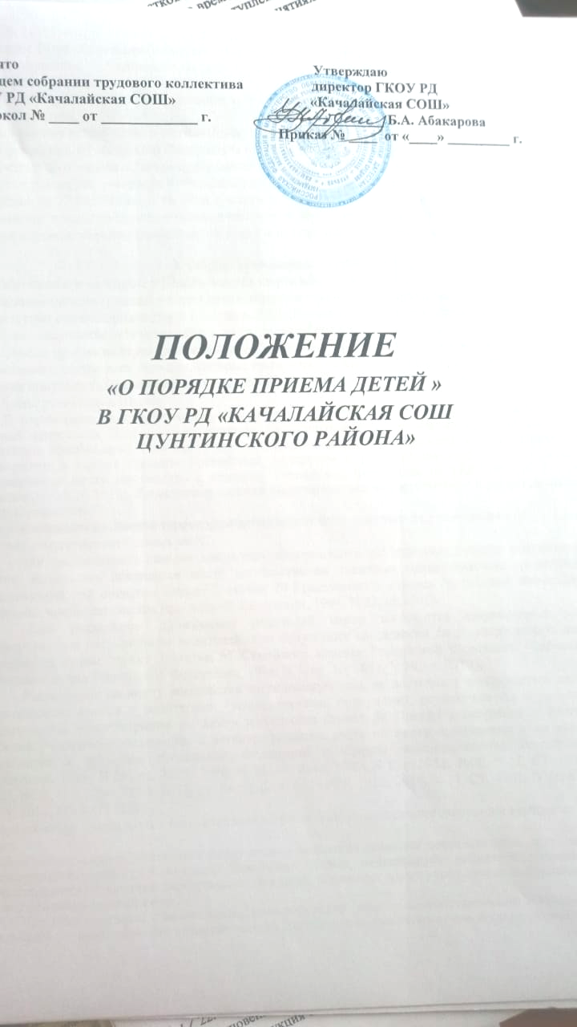
Принято Утверждаю
на общем собрании трудового коллектива директор ГКОУ РД
ГКОУ РД «Качалайская СОШ» «Качалайская СОШ»
Протокол № ____ от _____________ г. Б.А. Абакарова
Приказ № ____ от «____» _________ г.

ПОЛОЖЕНИЕ
«О ПОРЯДКЕ ПРИЕМА ОБУЧАЮЩИХСЯ»
В ГКОУ РД «КАЧАЛАЙСКАЯ СОШ ЦУНТИНСКОГО РАЙОНА»

1. Общие положения
1.1. Данное Положение разработано с целью приведения в строгое соответствие с
действующим законодательством порядка приёма детей в ГКОУ РД «Качалайская СОШ» (далее Школа).
1.2. Положение является нормативным, и его требования подлежат безусловному
исполнению.
1.3. Положение разработано в соответствии с Конституцией Российской Федерации, Законом «Об образовании в Российской Федерации» от 29.12.2012 г. № 273-ФЗ, Порядка приема граждан на обучение по образовательным программам начального общего, основного общего и среднего общего образования, утвержденного приказом Министерства образования и науки Российской Федерации от 22.01.2014 года № 32, и призвано обеспечить реализацию прав граждан РФ на образование, исходя из принципов государственной политики в области образования, интересов ребенка и удовлетворения потребностей семьи в выборе общеобразовательной организации.

2. Общие требования к приёму
2.1. Обучение и воспитание в Школе ведется на русском языке.
2.2. Правила приема граждан в учреждения определяются учреждением самостоятельно в соответствии с законодательством Российской Федерации и отражается в Уставе либо в отдельном локальном акте и доводится до сведения общественности..
2.3. Правила приёма на ступени начального общего, основного общего образования обеспечивают приём всех граждан, которые проживают на определённой территории и имеют право на получение образования соответствующего уровня.
2.4. Прием учащихся в Школу:
2.4.1.В учреждение, в первую очередь, принимаются дети, проживающие на территории, за которой закреплена Школа, при наличии обязательной регистрации по месту пребывания (временное проживание) и по месту жительства (постоянное проживание) согласно Правилам регистрации и снятия граждан Российской федерации с регистрационного учета по месту пребывания и месту жительства в пределах Российской Федерации от 17.07.1995 N2 713 (в редакции от 26.10.2011). Регистрация должна подтверждаться свидетельством о регистрации по месту жительства.
Не проживающим на данной территории детям может быть отказано в приеме только по причине отсутствия свободных мест.
- Для закрепленных лиц, не достигших четырнадцати лет или находящихся под опекой, местом жительства признается место жительства их законных представителей: -родителей, усыновителей или опекунов (пункт 2 статьи 20 Гражданского кодекса Российской Федерации (Собрание законодательства Российской Федерации, 1994, N 32, ст.3301).
- При раздельном проживании родителей место жительства закрепленных лиц устанавливается соглашением родителей, при отсутствии соглашения спор между родителями разрешается судом (пункт 3 статьи 65 Семейного кодекса Российской Федерации (Собрание законодательства Российской Федерации, 1996, N 1, ст. 16; 2011, N 19, ст. 2715)).
- Регистрация по месту жительства закрепленных лиц, не достигших четырнадцати лет и проживающих вместе с родителями (усыновителями, опекунами), осуществляется с выдачей свидетельства о регистрации по месту жительства (пункт 28 Правил регистрации и снятия граждан Российской Федерации с регистрационного учета по месту пребывания и по месту жительства в пределах Российской Федерации (Собрание законодательства Российской Федерации, 1995, N 30, ст. 2939; 1996, N 18, ст. 2144; 1997, N 8, ст. 952; 2000, N 13, СТ. 1370; 2002, N 34, СТ. 3294; 2004, N 52, ст. 5493; 2008, N 14, СТ. 1412; 2010, N 37, СТ. 4701; N 46, СТ. 6024; 2011, N 44, СТ. 6282)).
Закреплённым лицам может быть отказано в приеме только по причине отсутствия свободных мест.
2.4.2.«Свободными» в Школе на момент подачи заявления являются места в классах, имеющих наполняемость менее 15 человек. При этом Школа информирует родителей (законных представителей) о наличии свободных мест в иных образовательных учреждениях и обеспечить прием ребенка в первый класс.
2.4.3 При приёме Школа обязана ознакомить родителей (законных представителей) с Уставом, лицензией на право ведения образовательной деятельности, свидетельством о государственной аккредитации Школы, основными образовательными программами, реализуемыми Школой и другими документами, регламентирующими организацию воспитательно-образовательного процесса.
- Факт ознакомления родителей (законных представителей) ребенка, в том числе через информационные системы общего пользования, с лицензией на осуществление образовательной деятельности, свидетельством о государственной аккредитации учреждения, Уставом учреждения фиксируется в заявлении о приеме и заверяется личной подписью родителей (законных представителей) ребенка.
- Подписью родителей (законных представителей) обучающегося фиксируется также согласие на обработку их персональных данных и персональных данных ребенка в порядке, установленном законодательством Российской Федерации.
Статья 9 Федерального закона от 27 июля 2006 г. N 152-ФЗ "О персональных данных" (Собрание законодательства Российской Федерации, 2006, N 31, ст. 3451; 2010, N 31, ст. 4196; 2011, N 31, ст. 4701).
2.4.4.Лицо, признанное беженцем, и прибывшие с ним члены его семьи имеют право на устройство детей в Школу наравне с гражданами Российской Федерации. Прием детей из семей беженцев и вынужденных переселенцев может осуществляться на основании записи детей в паспорте родителей (законных представителей) и их письменного заявления с указанием фактического места проживания при наличии временной регистрации. Иностранные граждане пользуются в Российской Федерации правом на получение образования наравне с гражданами Российской Федерации в соответствии с Федеральным законом от 25.07.2002 г. № 115-ФЗ «О правовом положении иностранных граждан в Российской Федерации».
2.4.5.Школа ведёт учёт количественного состава детей, достигших на 1 сентября возраста 7 лет, проживающих на территории микрорайона Школы.

3. Порядок приёма
3.1. Прием закрепленных лиц в учреждения всех видов осуществляется без вступительных испытаний (процедур отбора). В первые классы Школы принимаются дети 7-го или 8-го года жизни, по усмотрению родителей (законных представителей). Обязательным условием приёма детей 7-го года жизни является достижение к 1 сентября учебного года возраста не менее 6 лет 6 месяцев, при отсутствии противопоказаний по состоянию здоровья, но не позже достижения ими восьми лет.
3.1.1.По заявлению родителей (законных представителей) Школа вправе разрешить прием детей в образовательные учреждения для обучения в более раннем и в более позднем возрасте в соответствии с «Гигиеническими требованиями к условиям обучения в общеобразовательных учреждениях СанПиН 2.4.2.2821-10», утвержденными Минздравом России от 29.12.2010г № 189 и зарегистрированными Минюстом России 03.03.2011 № 19993.
3.2. Перечень, представляемых родителями (законными представителями):
- заявление родителей о приёме в ОУ;
В заявлении родителями (законными представителями) указываются следующие сведения:
а) фамилия, имя, отчество (последнее - при наличии) ребёнка;
б) дата и место рождения ребёнка;
в) фамилия, имя, отчество (последнее - при наличии) родителей (законных представителей) ребёнка;
г) адрес места жительства ребёнка, его родителей (законных представителей);
д) контактные телефоны родителей (законных представителей) ребёнка.
Утверждённая форма заявления размещается Учреждением на информационном стенде и (или) на официальном сайте Учреждения в сети "Интернет"
- оригинал и ксерокопию свидетельства о рождении ребенка;
- оригинал и ксерокопию свидетельства о регистрации ребенка по месту жительства на закрепленной территории;
- паспорт одного из родителей (законных представителей) ребенка.
Подписью родителей (законных представителей) ребенка фиксируется также согласие на обработку их персональных данных и персональных данных ребенка в порядке, установленном законодательством Российской Федерации.
Родители (законные представители) ребенка, являющегося иностранным гражданином или лицом без гражданства, дополнительно предъявляют заверенные в установленном порядке копии документа, подтверждающего родство заявителя (или законность представления прав обучающегося), и документа, подтверждающего право заявителя на пребывание в Российской Федерации.
Иностранные граждане и лица без гражданства, в том числе соотечественники за рубежом, все документы представляют на русском языке или вместе с заверенным в установленном порядке переводом на русский язык.
- Родители (законные представители) детей имеют право по своему усмотрению представлять другие документы, в том числе медицинское заключение о состоянии здоровья ребенка.
- личное дело ученика ( при поступлении во 2-9 классы)
Документы, представленные родителями (законными представителями) детей, регистрируются в журнале приема заявлений.
После регистрации заявления родителям (законным представителям) детей выдается расписка в получении документов, содержащая информацию о регистрационном номере заявления о приеме ребенка в учреждение, о перечне представленных документов. Расписка заверяется подписью должностного лица учреждения, ответственного за прием документов, и печатью учреждения.
3.3. Время приёма:
- для закреплённых лиц не раньше 10 марта и завершается не позднее 31 августа текущего года;
- для детей, не зарегистрированных на закреплённой территории с 1 августа текущего года до момента заполнения свободных мест, но не позднее 5 сентября текущего года.
3.4.. Зачисление в учреждение оформляется приказом руководителя учреждения в течение 7 рабочих дней после приёма документов.
На каждого ученика с момента приема (для поступающих в 1 класс) заводится личное дело, в котором хранятся все сданные документы..
3.5. Нормативные сроки освоения основных образовательных программ начального общего, основного общего и среднего (полного) общего образования определяются федеральным законом.
3.б. Родители и Школа заключают договор о сотрудничестве.
Срок действия:
Не ограничен, при изменении нормативно-правовой базы, регулирующей действие данного положения, вносятся изменения в установленном законом порядке.

